Rorregger Mostbirne – eine regionale Spezialität

Schülerinnen und Schüler der HLUW Yspertal wollen diese seltene Mostbirne im Rahmen der NÖ Landesaustellung 2017 in Pöggstall wieder ins Rampenlicht stellen.

Yspertal, Pöggstall – An der Höheren Lehranstalt für Umwelt und Wirtschaft in Yspertal arbeiten die Schülerinnen und Schüler der fünften Klassen derzeit an interessanten Diplomarbeiten. Eine Diplomarbeit überzeugt durch ganz besondere regionale Erkenntnisse. Unter dem Titel „Die Rorregger Mostbirne und Schneckenbirne – zwei vom Aussterben bedrohte Birnensorten“ beschäftigen sich die Diplomanden Elisabeth Weber, Sascha Gratzl und Sebastian Sedlatschek mit einer mittlerweile sehr selten gewordenen Birnensorte des Yspertals. Im Zuge der Landesausstellung 2017 in Pöggstall soll die Rorregger Mostbirne als regionaltypische Sorte ins Rampenlicht gerückt werden, wobei die Schüler tatkräftig von Professoren und den Bewohnern im Yspertal unterstützt wurden.
Mostbirne hat lange Tradition im Yspertal
Die Standorte der noch existierenden Bäume werden verzeichnet und kartiert, von den Mutterbäumen werden Edelreiser gewonnen und in weiter Folge 100 Sämlingsunterlagen mit Rorregger Mostbirnen von verschiedenen Standorten veredelt.
Die Rorregger Mostbirne hat im Yspertal eine sehr lange Tradition als Most- und Schnapsbirne, geriet jedoch immer mehr in Vergessenheit und auch die Anzahl der Bäume hat sich im Laufe der Jahre dezimiert. Um die Nutzung und damit die Bedeutung dieser Sorte wieder aufzuwerten, wurde neben Jungbäumen auch reinsortiger Gärmost produziert und ein Marketingkonzept für das Produkt erstellt. Damit soll ein möglicher Absatzmarkt für den Most gefunden werden. Mit Hilfe einer Marktanalyse betreffend der Nachfrage nach regionalen und biologischen Produkten, die in Kooperation mit dem Kaufmann Ewald Ballwein, Uni-Markt Yspertal, durchgeführt wurde, konnten die Schüler aufzeigen, dass es auf diesem Gebiet noch Kapazitäten gibt. Regionale Produkte wurden in den letzten Jahren immer beliebter und gefragter als biologische oder herkömmliche.

Mit dieser Diplomarbeit soll also nicht nur der Rorregger Mostbirne zu mehr Vorkommen verholfen werden, nein auch der Bedarf an regionalen und biologischen landwirtschaftlichen Produkten wird aufgezeigt. Alles in allem eine sehr gelungene und Interessante Arbeit, die die Schüler mit Begeisterung bewerkstelligt haben. Elisabeth Weber: Mir hat diese Arbeit wahnsinnigen Spaß gemacht. Nicht nur, dass man allein an einer wissenschaftlichen Arbeit arbeitet, nein auch der Kontakt zu den Bewohnern im Yspertal und die zahlreichen Recherchen zu allerlei Themen waren sehr lehrreich, und ich hoffe, dass wir einen Teil dazu beitragen können, dass die Rorregger Mostbirne im Yspertal auch in Zukunft erhalten bleibt und als regionale Besonderheit obstbaulich genutzt wird.

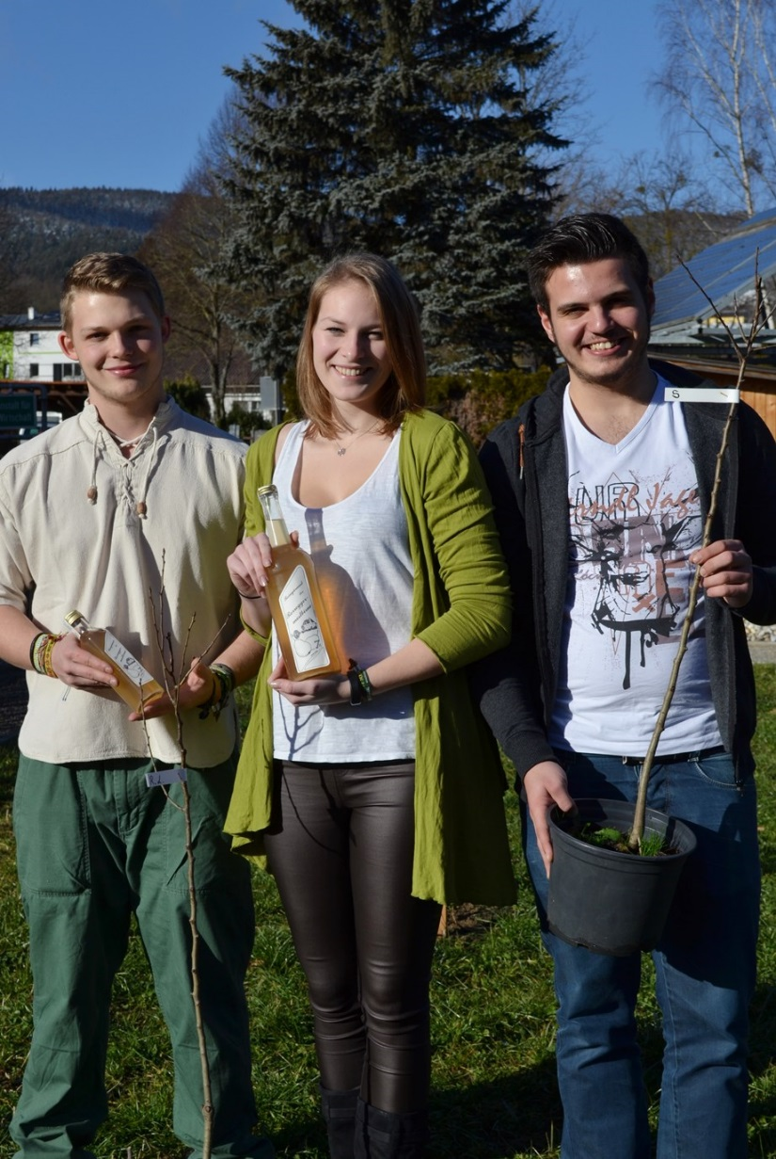

HLUW Yspertal - Rorregger Mostbirne – eine regionale Spezialität! Die Diplomanden Sascha Gratzl, Elisabeth Weber und Sebastian Sedlatschek von der HLUW Yspertal wollen diese seltene Art wieder eine Chance geben. Foto: HLUW Yspertal

Unikate moderne lebendige Ausbildungsstätte – HLUW Yspertal

Die HLUW Yspertal im westlichen Niederösterreich ist Klimaschutzpreisträgerschule und Gewinner des Energy Globe 2015. Das Zisterzienserstift Zwettl führt als Schulerhalter auch ein Privatinternat. Der Anteil der Mädchen ist für eine Schule, die unter anderem auch eine umwelttechnische Ausbildung bietet, mit 40 Prozent durchaus beachtlich. 110 Neueinsteiger werden für das nächste Schuljahr aufgenommen. „Wir haben freie Ausbildungsplätze für Interessierte. Zahlreiche Jugendliche aus Oberösterreich besuchen durch die geografische Nähe seit Jahren unsere Schule. Der Anteil der Mädchen liegt etwa bei 40 Prozent.“, erklärt Schulleiter Mag. Gerhard Hackl. Zwei Ausbildungszeige stehen zur Wahl: „Umwelt und Wirtschaft“ und der neue Fachzweig „Wasser- und Kommunalwirtschaft“. Die Anmeldung für den Schulbesuch ist jederzeit möglich und wir freuen uns über Schnupperschülerinnen und -schüler. Informationen unter http://www.hluwyspertal.ac.at!

